Fellini’s Casanova
Aus Greidanus sr. noemt de film Il Casanova di Federico Fellini uit 1976 een belangrijke inspiratiebron voor de theaterbewerking. Casanova speelt in het werk van Fellini een belangrijke rol. Fellini had een heel ambivalente houding tegenover de Italiaanse avonturier.
Casanova was een project dat in Fellini’s creatieve geest jarenlang lag te sluimeren. Hij gebruikte het project Casanova dikwijls in gesprekken met producers om hen te overtuigen mee te doen aan zijn producties. Met een project over de meesterverleider Casanova verleidde Fellini producers om geld in zijn films te steken. Toch stelde hij het maken van de film Casanova keer op keer uit.
Eind jaren vijftig werkte Tulio Pinelli een eerste script uit. Pinelli had als scenarioschrijver ook meegewerkt aan La Strada (1954) en La Dolce Vita (1960). In die tijd gonsde het van de geruchten van de op til zijnde eerste volledige uitgave van de memoires van Casanova (die in 1960 zal verschijnen). Pinelli en Fellini dachten toen aan Orson Welles in de rol van Casanova. Jaren later zal Fellini La Dolce Vita regelmatig in verband brengen met zijn Casanova. Hij laat in beide films een vergelijkbare wereld van vreugdeloze plezierzoekers zien. Net als Casanova zwerft Mastroianni van het ene feestje naar het andere, van de ene vrouw naar de andere. Wat de acteur in kwestie in het echte leven ook deed…
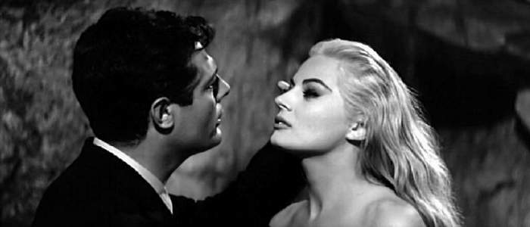
Marcello Mastroianni en Anita Ekberg in La Dolce Vita (1960)
Voor Fellini was Casanova een stronzo – een drol. Zijn moeder, Zanetta, was actrice en in de 18e eeuw per definitie dus ook een hoer. Eén van les grandes horizontales van die tijd. Casanova’s jongere broer was meer dan waarschijnlijk een bastaardzoon van de Prince of Wales, de latere koning George II. Casanova werd opgevoed bij priester Gozzi. Waar hij een hoge dosis kunst, filosofie en literatuur mee kreeg en hij werd door Gozzi’s jongere zusje ontmaagd. Heel zijn leven balanceerde Casanova als een koorddanser tussen kunst en seks. Aan het einde van zijn leven, arm en door de vrouwen afgewezen, schreef hij zijn memoires (12 delen).
Eind jaren zestig duwde de scenarist Bernardino Zapponi, die had meegewerkt aan het scenario van Satyricon (1969), de memoires van Casanova weer onder Fellini’s neus. Ze gaan aan het werk. Na het succes van Amarcord (1973), die Fellini een Oscar had opgeleverd, stond producer Dino di Laurentiis te springen met Amerikaans geld. Hollywood was geïnteresseerd om met de titel Casanova de Amerikaanse markt voor Fellini aan te boren. Fellini worstelde maanden met het lezen van de memoires van Casanova. Zonder bevredigend resultaat. Hij werd op een bepaald moment zo kwaad op Casanova’s teksten dat hij één van de boeken kapot scheurde. Juni 1974 lag er eindelijk een summier script op tafel, dat niet meer was dan een inventaris van Casanova’s seksleven. Casanova’s contacten met Koninklijke hoven, filosofen en wetenschappers uit die tijd werden allemaal weggelaten. Enigszins teleurgesteld ging Di Laurentiis niet zonder succes op zoek naar geld in Hollywood. Hij wist zelfs een wereldster te strikken voor de hoofdrol: Robert Redford. Fellini wilde Marcello Mastroianni als Casanova, omdat Marcello Fellini’s werk door en door kende en omdat Marcello zelf een hedendaagse Casanova was. Fellini’s aandacht ging echter volledig naar de visuele uitwerking van de film. Voor het eerst zou Fellini zelf de credits krijgen als setdesigner. Er werden 3.000 kostuums en 400 pruiken ontworpen. Hij stelde via audities een gigantisch landschap van gezichten en figuren samen. In totaal deden er in de film 600 performers mee, waaronder 186 sprekende rollen. Hij koos uit circusartiesten, cabaretdanseressen, stripteasedanseressen, dwergen, gebochelden, gehandicapten, modellen enz. De film werd opgenomen in de slecht onderhouden studio’s van Cinécitta (het dak lekte als een zeef en er waren nauwelijks sanitaire voorzieningen). Het budget was enorm. Er was steeds meer geld nodig. Een aantal geldschieters trokken zich terug en even zag het er naar uit dat de film nooit gemaakt zou worden. Toen verscheen producer Grimaldi, die een wereldhit had gescoord met Last tango in Paris (1972, Bertolucci). Hij was bereid veel geld in de productie te stoppen, maar stelde enkele voorwaarden: een Engelstalige steracteur in de hoofdrol, een Engelstalige film en de opnames moesten in London plaatsvinden. Fellini wist alle voorwaarden op zijn manier te omzeilen. Een verhuizing naar London maakte de productie nog duurder, dus dat ging niet door. En wat de taal betrof: Fellini zou achteraf de film laten vertalen in de talen die hij nodig achtte. Bij La Strada had Fellini met Anthony Quinn gewerkt, een Amerikaanse acteur die geen woord Italiaans sprak. Restte nog de keuze van een Engelstalige steracteur. Fellini wees de volgende kandidaten af: Al Pacino, Marlon Brando en Jack Nicholson. Hij koos voor de Canadees Donald Sutherland, die hij ooit tijdens een bezoek aan de set van 1900 van Bernardo Bertolucci had ontmoet. Hij koos Sutherland omdat hij niet de looks van een Latin Lover had. Fellini noemde Sutherland ‘een groot wassen beeld vol sperma met de ogen van een zelfbevlekker’.
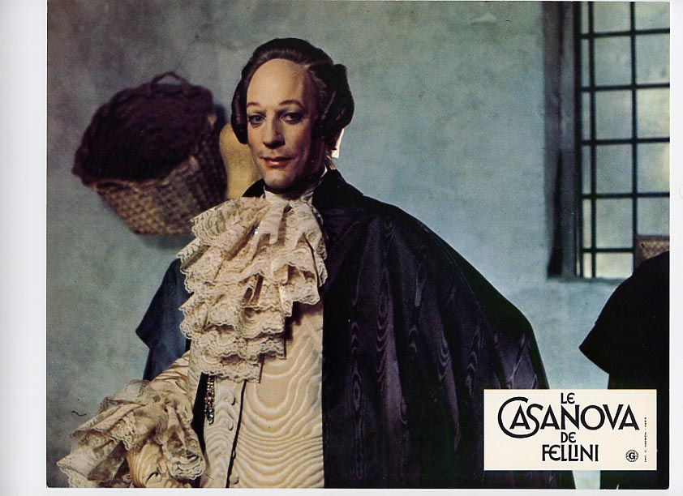
Donald Sutherland als Casanova (Il Casanova di Federico Fellini, 1976)
Aan die uitspraak voel je dat Fellini niet echt van zijn hoofdpersonage hield. Hij hield Casanova op veilige afstand. Fellini was zich hiervan bewust en veranderde daarom de titel van de film in Il Casanova di Federico Fellini. Ook Sutherland voelde die afstandelijkheid. De ‘Canadees’, zo noemde Fellini hem, kwam naar de set met een stapel documentatie en boeken. Fellini vroeg hem alles wat hij wist weg te gooien. Sutherland moest Fellini’s Casanova worden. Sutherland had teveel ontzag voor de Italiaanse meester en volgde hem gedwee. Later noemde Sutherland het één van zijn vreselijkste filmervaringen: hij speelde in bijna elke scène en onderging elke keer 3,5 uur schmink. In totaal kreeg Sutherland zo’n 300 maal een valse neus en kin, inclusief het epileren van de wenkbrauwen te verduren.
Fellini maakte geen verfilming van de memoires van Casanova. Fellini maakte een deconstructie van een historische figuur wiens seksleven mythische proporties had aangenomen. Fellini liet Casanova bijvoorbeeld ondergoed dragen dat hem reduceerde tot een volwassen kind. De vorm van dit ondergoed was gebaseerd op ondergoed voor kinderen. In handen van Fellini werd Casanova een monsterlijke pop. Een seksautomaat die aan het einde van de film zijn ideale vrouw vindt in een ‘vrouwautomaat’. Casanova wordt in Fellini’s film smoorverliefd op een dansautomaat. Hij neemt de pop mee naar bed en beleefd er een hemelse nacht mee. De afstandelijkheid waarmee Fellini’s camera Casanova observeert zorgt ervoor dat de toeschouwer zich nooit met die man kan identificeren. Een vervreemding is het resultaat. De kwetsbaarheid van Casanova als een man van vlees en bloed wordt nooit getoond.
Casanova is niet de beste film van Fellini. Desalniettemin is het (net als Satyricon) een feest voor het oog. Fellini creëert een afstandelijkheid of vervreemding à la Brecht. Toch is Fellini op zijn best wanneer hij kan putten uit zijn eigen verbeelding. Hij hield een droomdagboek bij. Schriftjes waarin hij zijn dromen opschreef en tekende. Vier jaar na Casanova maakt Fellini La città delle donne (1980). Die film is gebaseerd op zijn droomdagboeken. In zekere zin is deze film Fellini’s persoonlijke metafoor van Casanova. In deze film komen Fellini als een casanova (in zijn dromen en zijn leven) en Il Casanova di Federico Fellini bij elkaar.
Het idee voor de film ontstond tijdens Fellini’s nachtelijke tochten door Rome in gezelschap van Ingmar Bergman en diens vrouw Liv Ullmann. Love Duet werd een gezamenlijk filmproject. Maar na een ruzie over wie van hen het meeste over de dood wist, werd de film nooit gemaakt. In La città delle donne komen we in de droom van Snaporaz terecht, gespeeld door Mastroianni. Fellini had Marcello deze bijnaam al een tijd daarvoor gegeven. Snaporaz komt terecht in een droomwereld waarin hij uitgedaagd en geconfronteerd wordt met het vrouwelijke in al zijn aspecten. Het gaat hier vooral om mannelijke fantasmen over de vrouw. Op een gegeven moment komt Snaporaz bij dr. Santo Katzone (dokter Heilige Grote Pik). Die geeft een feest ter ere van de 10.000ste vrouw die hij geneukt heeft. Voor die rol koos Fellini de acteur Ettore Manni, bekend van zijn heldenrollen in ‘sword-and-sandal epics’ en spaghettiwesterns. Een berucht rokkenjager die zijn grootste successen achter de rug had en nu op zijn retour was. Een echte Casanova inclusief het casanovasyndroom; depressief omwille van het ouder worden en het afgewezen worden door vrouwen. Fellini’s bedoeling was dat beide figuren - de kleinburgerlijke en voyeuristische Snaporaz en de uitgebluste rokkenjager Katzone (‘grote pik’) - samen naar hun kinderherinneringen zouden reizen om daar de oorsprong van hun seksuele fantasieën te ontdekken. Ettore Manni stierf echter tijdens de opnamen. Men vond hem op een ochtend in zijn hotelkamer. Blijkbaar trok hij, alleen in zijn kamer, elke avond één van zijn cowboy-outfits uit een spaghettiwestern aan en bezatte hij zich daarna. Bij dat kostuum hoorde een .45 Magnum revolver. De revolver moet afgegaan zijn. Hij werd getroffen in zijn teelballen en bloedde dood. Men weet nog steeds niet of het zelfmoord of een ongeluk was. Realiteit, droom en film lagen bij Fellini nooit ver uit elkaar…
Fellini moest zijn scenario bewerken en Snaporaz reist in de film alleen naar zijn kindertijd. Op een bepaald moment brengen de revolutionaire feministen Snaporaz voor een soort tribunaal. In een grote wachtkamer zitten tal van mannen te wachten op hun vonnis. Aan de muren hangen foto’s en schilderijen van ideaalbeelden van mannen: sporthelden, filmhelden en historische figuren zoals James Dean, Orson Welles, Hendrik VIII… In het midden hangt een groot portret van Donald Sutherland in de rol van Casanova. In een hoek schildert een man het portret van Fellini op de muur.
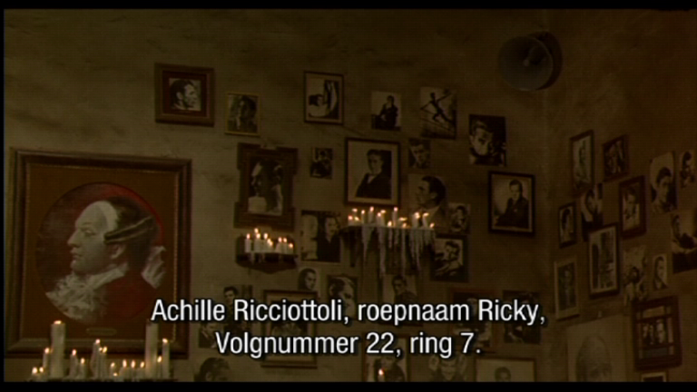
Het portret van Donald Sutherland als Casanova in La città delle donne
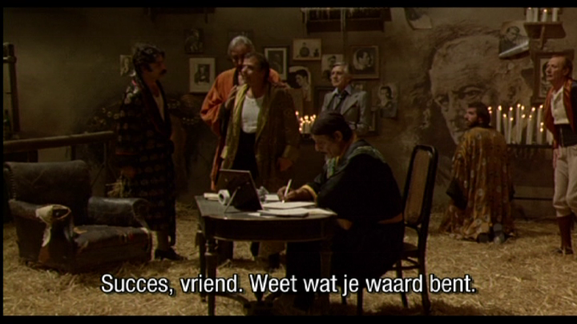
Achteraan rechts maakt een man een fresco van Fellini’s portret
Welke straf wacht deze mannen? Ze gaan de ideale vrouw ontmoeten. Snaporaz’ ideale vrouw is een hete luchtballon in de vorm van een gigantische vrouw (oermoeder): ‘Daar is de vrouw van je dromen en ze weeft jouw lot.’ Snaporaz belandt in het mandje van de ballon en stijgt op. De feministische revolutionaire schieten de ballon aan flarden. Ook Casanova ontmoet aan het einde van Il Casanova di Federico Fellini een object, een robotvrouw (automaat), als zijnde zijn ideale vrouw. En zowel Snaporaz als Casanova spelen in Fellini’s film voor een groot deel in een nachtkleed. Het worden kleine jongetjes op zoek naar vrouwelijke troost (naar de Italiaanse mama…?).
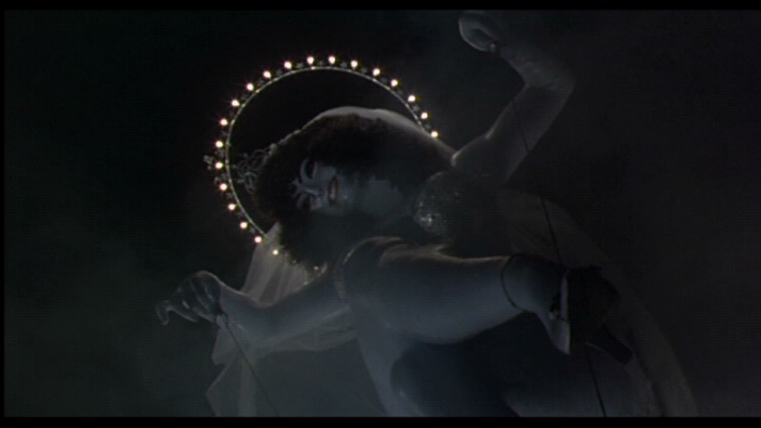
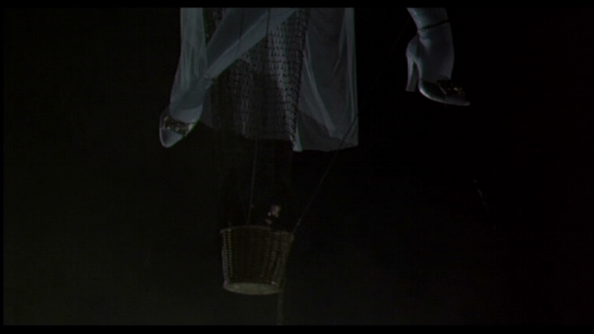
De ideale vrouw als een hete luchtballon in La Città delle donne
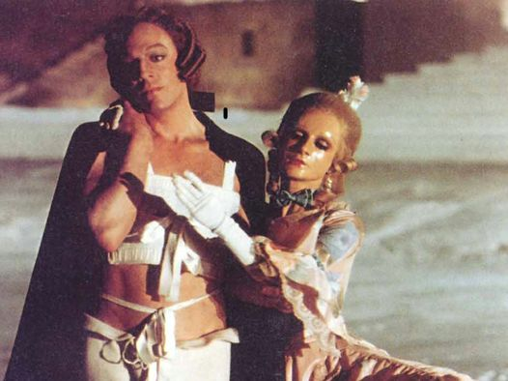
Casanova en de ideale vrouw…een automaat
Fellini een Casanova? Het thema van de burgerlijk gehuwde man die de verleiding van mooie vrouwen in de grote stad niet kan weerstaan, loopt als een rode draad door Fellini’s werk. Fellini zelf was getrouwd met de actrice Giulietta Masina (La Strada) maar ze hadden elk hun eigen appartement. Het was bekend dat Fellini van vrouwelijk schoon hield; hij verleidde dikwijls actrices of journalistes voor een seksueel tussendoortje. Actrice Magali Noël (La Dolce Vita, Satyricon): ‘Fellini is not Casanova!’ Toch manipuleerde hij ontmoetingen met vrouwen voor seksuele avontuurtjes. Fellini was Snaporaz + Katzone, een kleinburgerlijk voyeur die zich niet kon losmaken van zijn huwelijk én een groot liefhebber van vrouwelijk schoon, een rokkenjager... Casanova was één van die vele portretten waaraan Fellini zich spiegelde. Net zoals Mastroianni, zijn vriend en fetisjacteur. Samen gingen ze op rokkenjacht waarmee ze regelmatig de schandaalpers haalden. Beiden waren getrouwd. Marcello’s vrouw Flora was de ontrouw van haar man gewoon geworden. Hij hield er een liaison met Faye Dunaway in New York en met Catherine Deneuve in Parijs op na. Vrouwengek dat was wat Fellini en Mastroianni gemeen hadden. Marcello beschreef zijn relatie met Fellini als een liefdesrelatie zonder seks. Op de filmset gedroegen beide mannen zich als kinderen die voortdurend geheimpjes uitwisselden waarvan ieder ander werd uitgesloten.
Alain Pringels, dramaturg Toneelgroep De Appel

La Dolce Vita - trailer: http://www.youtube.com/watch?v=gqQkKoizARY
Il Casanova di Federico Fellini - trailer: http://mubi.com/films/fellinis-casanova
La città delle donne - trailer: http://www.youtube.com/watch?v=-hYLTZt98nA
Casanova en The Dancing Doll - trailer: http://www.youtube.com/watch?v=zPE-c43cOGc
Fellini’s Casanova - docu: http://www.youtube.com/watch?v=kXV7idImFA8

Chris Wiegeland, Federico Fellini, Een compleet overzicht van al zijn films, Taschen, London, 2003, p. 151. Sutherland werd nooit op de hoogte gebracht dat zijn stem voor de Europese markt zou gedubd worden door een Italiaanse en een Franse acteur en was daarover heel kwaad.
Wat Dennis Potter (bekend van The Singing Detective) in zijn scenario voor de BBC reeks Casanova (1971) wel deed. (Dit was de eerste tv reeks die Potter schreef.)
Bergman maakte op basis van deze ideeën zijn eerste Engelstalige film : The Touch (1970).
Fellini verwijst hier speels naar zijn goede vriend de Belgische schrijver George Simenon die beweerde dat hij met meer dan duizend vrouwen had gevreeën.
John Baxter, Fellini, The Biography, st martin’s press, New York, 1993, p.324

